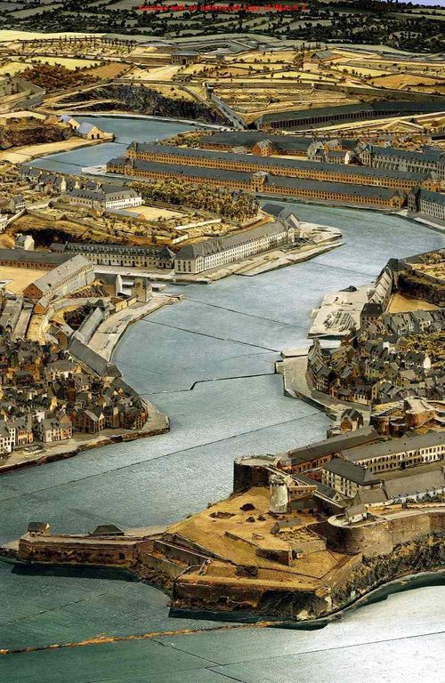

**CONFERENCE**

**L’arsenal de Brest de l’origine à nos jours**

par M. Hervé Bedri, responsable de patrimoine

**FORT MONTBAREY / SAMEDI 17 SEPTEMBRE 2022 17H00/ GRATUIT/ RESERVATION**

<https://www.eventbrite.fr/e/billets-conference-larsenal-de-brest-des-origines-a-nos-jours-411864948147>

Image source internet